
２月３日刊行予定
農業委員会への女性登用促進に最適のリーフレット！
今こそ農業委員会に女性の力を！
28-51名入れ Ａ４判・リーフ・6頁 定価75円 税込み・送料実費

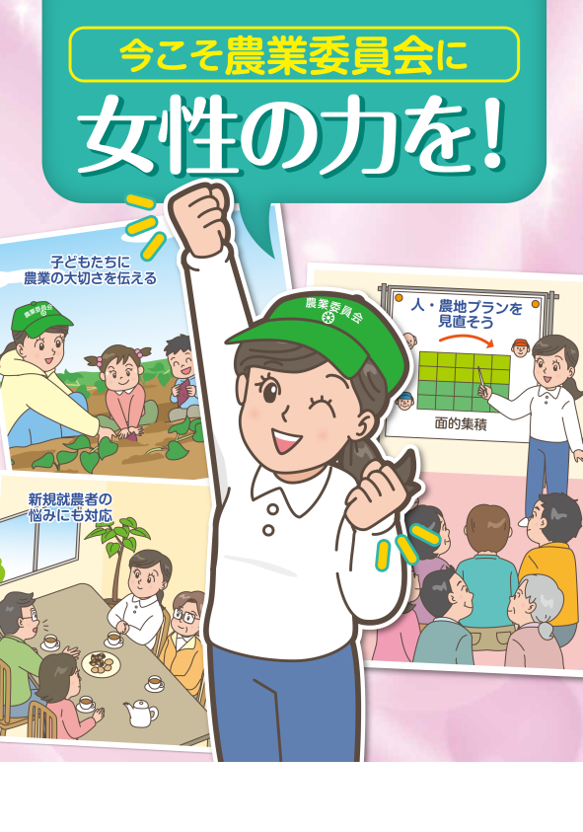
農業委員への女性登用など農業委員会への女性の参画を促すリーフレットです。

農委制度の改正後も、農業委員会活動への女性参画をさらに進める必要があります。

参考事例として、女性農業委員の登用と地域活性化に力を入れる宮崎県都城市や岐阜県飛騨市、宮城県での活動を紹介。
女性農業委員が結集して相互研さんや政策提案に取り組む「全国農業委員会女性協議会」の活動や、女性農業者の参画を促す国の施策も盛り込みました。

現職の農業委員はもちろん、地域での話し合いや候補者への働きかけなどに幅広くご活用ください。

― 内 容 ―

- 宮崎県都城市農業委員会の事例
- 岐阜県飛騨市農業委員会の事例
- 全国および県段階の女性農業委員組織
- 女性農業者の参画を国もバックアップ
- 農業委員会の役割および活動の紹介

発行 全国農業委員会ネットワーク機構 〒102-0084 東京都千代田区二番町9-8 中央労働基準協会ビル
一般社団法人 全国農業会議所 TEL.03-6910-1131 https://www.nca.or.jp/tosho/

お申し込みは 都道府県農業会議へ

申  込  書 | 住所：〒
申  込  書 | 名称：
申  込  書 | 電話番号： （ ） |  | 担当者：
申  込  書 | コード：28-51 | 図書名：今こそ農業委員会に女性の力を！ |  | 部数： 部
申  込  書 | コード： - | 図書名： |  | 部数： 部
申  込  書 | コード： - | 図書名：
通信欄：

